|  |  |  |  |
| --- | --- | --- | --- |
| ecole_ponts_CMJN | CNRSfr-grand | logoIFSTTAR |  |

## Proposition de stage de Master

Caractérisation expérimentale de l’amortissement dans les liaisons en bois par corrélation d’images numériques

Le stage proposé s’inscrit dans le cadre d’une collaboration entre différents laboratoires (Navier (ENPC), Laboratoire QUARTZ - ISAE-Supmeca (Equipe VAST-FM), FCBA) autour du projet ANR DynaTimberEyes (AAPG 2021) et notamment du Work Package 2 (WP2) du projet, dont l'objectif est de déterminer les propriétés non linéaires des liaisons de structures en bois afin de proposer des modèles d'ordre réduit de connexions pour ces structures.

Bien que la distribution de masse et la rigidité soient globalement bien estimées dans les logiciels classiques, l'amortissement et la rigidité non linéaire de composants ou d'architecture spécifiques en bois sont pour la plupart inconnus. En effet, les assemblages de pièces en bois, articulées entre elles par différents types de liaison, contribuent fortement au comportement non linéaire de l'ensemble de la structure et introduisent un amortissement et une rigidité non linéaires [1, 2]. Ainsi, la modélisation non linéaire des liaisons et leurs effets sur la dynamique de l'ensemble de la structure sont des sujets de recherche actuels dans plusieurs secteurs industriels, comme le montre le grand nombre de publications consacrées à ce thème au cours des dix dernières années. Une meilleure connaissance des phénomènes dissipatifs qui se produisent dans les liaisons permettrait d'estimer la dynamique de la structure et, ainsi, de proposer une meilleure conception de cette dernière.

L'objectif du stage de master est donc d’identifier par corrélation d’images numériques, sur un cas d’application simple, les paramètres physiques impliqués dans le comportement non linéaire des liaisons entre des pièces en bois. Le cas d’application pourra être, par exemple, celui d’un contact « plan-plan » entre deux pièces en bois avec un effort normal, pouvant être variable, et où l’une des pièces est soumise à un chargement transverse quasi-statique dans un premier temps ou éventuellement dynamique par la suite.

Pour cette expérimentation académique, un soin particulier sera apporté à la définition de l'instrumentation (caméra(s) haute résolution et capteur de force notamment) et à la manière d'appliquer le chargement. Des méthodes optiques plein champ (imagerie haute vitesse et haute résolution, corrélation d'images numériques) seront notamment utilisées pour quantifier la cinématique du système étudié. Grâce à cette expérimentation, un modèle d'état d'ordre réduit prenant en compte l'amortissement non linéaire et la raideur de l’assemblage (modèle de Dahl par exemple) pourra être défini à l’aide des variables d'état identifiées à partir de l'analyse locale de la liaison.

Suivant l’avancement des développements précédents, un modèle éléments finis de l’expérience avec une description très détaillée de la géométrie et du contact sera réalisé afin d'obtenir l'allure non linéaire locale de la liaison soumise aux chargements locaux définis. Ces simulations permettront d'identifier les paramètres du modèle d’amortissement non linéaire de l'assemblage en fonction de l'énergie dissipée au cours d'un cycle de chargement et de la raideur, et de les confronter à ceux obtenus expérimentalement.

Le sujet proposé comporte une partie expérimentale importante. Le candidat devra être autonome et avoir des compétences en mesures expérimentales. Des connaissances en corrélation d’images numériques seraient un plus appréciable.

Le stage se déroulera du mois d’avril à septembre (6 mois) au laboratoire Navier de l’Ecole des Ponts ParisTech à Champs-sur-Marne. L’encadrement, en collaboration avec l’ISAE Supméca, sera réalisé par une équipe dont les expertises couvrent l’ensemble des aspects à traiter lors du stage.

Par ailleurs, nous cherchons des candidats susceptibles de vouloir poursuivre ce travail de stage de master par une thèse de doctorat grâce au financement obtenu auprès de l’ANR pour le projet ANR DynaTimberEyes (voir descriptif succinct du projet ci-dessous).

Contacts :

Michel BORNERT (ENPC, NAVIER) [michel.bornert@enpc.fr](mailto:michel.bornert@enpc.fr) tel : 01.64.15.37.90

Gwendal CUMUNEL (ENPC, NAVIER) [gwendal.cumunel@enpc.fr](mailto:gwendal.cumunel@enpc.fr) tel : 01.64.15.37.80

Nicolas PEYRET (ISAE Supméca, VAST-FM) [nicolas.peyret@isae-supmeca.fr](mailto:nicolas.peyret@isae-supmeca.fr) tel : 01.49.45.25.35

Références bibliographiques :

1. N. Peyret, G. Chevallier, and J.-L. Dion, “Dynamic damping in joints: Multiscale model taking into account defects in a nominally plane surface,” *Int. J. Appl. Mech.*, vol. 8, no. 08, p. 1650097, dec 2017.
2. H. Festjens, G. Chevallier, and J.-L. Dion, “Nonlinear model order reduction of jointed structures for dynamic analysis,” *Journal of Sound and Vibration*, vol. 333, pp. 2100–2113, 2014.

Description du projet DynaTimberEyes :

Les bâtiments en bois de grande et moyenne hauteur représentent une solution efficace pour la ville durable et la transition écologique. De nombreux grands projets d'immeubles de grande hauteur sont attendus dans les 20 prochaines années, comme le projet de la tour en bois Sumitomo de 350 mètres de haut, prévue au Japon pour 2041. Cependant, les structures en bois sont plus légères et moins rigides que celles en béton, donc plus sensibles aux vibrations ce qui les rend moins confortables. Pour cette raison, l'amélioration de la connaissance des propriétés dynamiques de ces structures est de plus en plus indispensable.

La dynamique de telles structures met en évidence des non-linéarités spécifiques dues à la vibration des assemblages de poutres en bois pour des amplitudes de vibration relativement importantes. Le modèle dynamique de ces structures est également très limité, notamment en termes d'estimation de l'amortissement modal. Des études sont en cours dans le monde entier pour élargir la base de connaissances sur les modèles et les valeurs d’amortissement. L’approche expérimentale classique consiste à réaliser une analyse modale opérationnelle avec des accéléromètres. Cette procédure implique d'utiliser plusieurs capteurs coûteux et de les installer à différents endroits dans le bâtiment. Ensuite, pour obtenir une cartographie acceptable du bâtiment, les mesures doivent être répétées en déplaçant les capteurs vers d'autres emplacements. Une campagne de mesure présente plusieurs inconvénients majeurs : l'accès et l'autorisation du bâtiment sont nécessaires, les capteurs (et les systèmes d'acquisition de données) sont très coûteux, la mise en place, le cheminement des câbles et le transfert des équipements entre les mesures suivantes sont difficiles et chronophages.

Le projet proposé aidera l'industrie française du bâtiment et du génie civil et les autorités à :

* *Améliorer la modélisation des structures bois et, en particulier, le comportement non linéaire des assemblages des poutres en bois,*
* *Proposer une méthodologie innovante utilisant des caméras pour mesurer le comportement dynamique non linéaire des structures en bois de moyenne et grande hauteur,*
* *Répondre à un problème de productivité de mesure, le processus étant actuellement très chronophage, et permettre un suivi régulier des ouvrages,*
* *Répondre aux instituts de certification.*

Pour atteindre ces objectifs, le projet est structuré en trois principaux « Work Packages » (WP) abordant des défis de recherche spécifiques (Figure 1) :

* WP1 : Développement d'une procédure de mesure vibratoire plein champ à l'aide de caméra(s) capable(s) d'identifier sur un véritable immeuble de grande hauteur en bois, avec une bonne précision et des erreurs quantifiées, les paramètres nécessaires au modèle de jumeau numérique de l'ouvrage développé dans le WP3.
* WP2 : Identification et modélisation du comportement non linéaire statique et dynamique des assemblages de structures en bois, afin de proposer un modèle dynamique non linéaire d'ordre réduit à identifier dans le WP1 et à introduire dans le modèle de jumeau numérique du WP3.
* WP3 : Développement d'un modèle de jumeau numérique de la structure bois avec des techniques d'assimilation de données basées sur des observateurs spécifiques, conçu avec des systèmes d’états augmentés, afin d'obtenir les paramètres inconnus proposés dans le WP2 et identifiés dans le WP1.

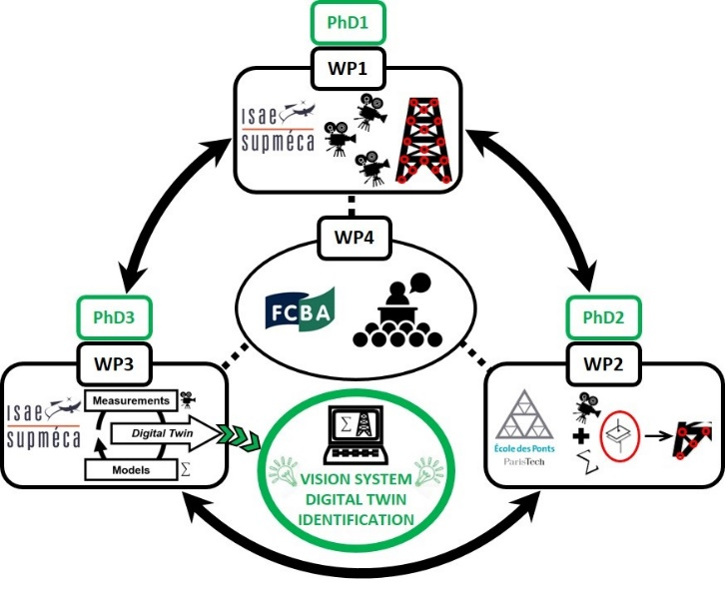

Figure 1. Schéma de l’organisation du projet DynaTimberEyes.